Муниципальное бюджетное общеобразовательное учреждение
«Песчановская средняя общеобразовательная школа»

Педагогическая конференция эффективных практик
патриотического воспитания школьников
«Великая Отечественная война: без срока давности»

Номинация
«История Великой Отечественной войны в экспозициях музея»

Тема конкурсной работы
«Использование музея в учебно-воспитательном процессе
как инструмента патриотической работы»

Автор работы:
учитель математики
Цейзер Ирина Юрьевна

с. Песчаное
2025 г.
Содержание

Аннотация………………………………………………………………………………………..3

Цель и задачи…………………………………………………………………………………….4

Обоснование актуальности, новизны и замысла работы…………………………………… 4

Знакомство с историей музея…………………………………………………………………...5

Значение экскурсий в музей по экспозициям Великой Отечественной войны в учебно-воспитательном процессе………………………………………………………………………8
План работы с детьми по патриотическому воспитанию……………………………………10

Ожидаемые результаты работы………………………………………………………………..12

Итоги выполненной работы…………………………………………………………………....13

Заключение……………………………………………………………………………………...14

Список литературы…………………………………………………………………………......15

Приложение

Аннотация
Жизнь…История…Память…
Как много здесь можно узнать
О людях, которые жили,
О которых нельзя забывать.
(Отрывок из авторского стихотворения,
посвящённого школьному музею
«Боевой и трудовой славы с. Песчаного»)

В моей работе речь пойдёт об экспозициях школьного музея «Боевой и трудовой славы села Песчаного», посвящённых Великой Отечественной войне. Эта тема выбрана не случайно, так как в этом году наша страна отмечает восьмидесятилетие со дня Победы в Великой Отечественной войне. Опыт показывает, что важные события минувших дней через сравнительно короткое время начинают стираться из памяти. Исчезают источники, умирают люди, связанные с этими событиями. Наш долг – успеть сохранить для будущих поколений всё ценное и достойное. Инструменты формирования исторической памяти различны. Среди них не последнее место занимают музеи. Музей «Боевой и трудовой славы села Песчаного» представляет собой уникальное пространство, посвящённое истории и подвигам во время Второй мировой войны. Экспозиции музея рассказывают о героизме и стойкости людей, проживающих когда-то в нашем селе, о трудностях и испытаниях, с которыми им пришлось столкнуться в то нелёгкое время.
Работая ранее в дошкольных группах, а теперь в школе, мною проводилась и проводится работа с детьми по воспитанию патриотизма и чувства уважения к истории Родины, по расширению знаний об историческом прошлом нашей малой Родины. В этом году я также являюсь наставником ученика, который работает над творческим проектом «Я поведу тебя в музей», где подробно проводится работа по экспозициям, посвящённым Великой Отечественной войне.

Музей является не только местом памяти. Но и возможностью погрузиться в историю и почтить память тех, кто отдал свои жизни за свободу и независимость Родины. Когда я впервые, посетив музей «Боевой и трудовой славы села Песчаного» в 2007 году, увидела все экспозиции, очень прониклась всей той необыкновенной атмосферой прошлого, была впечатлена подвигами людей нашего села и восхищена работой, которой была проделана для создания этого музея. Я не осталась равнодушной и написала стихотворение под названием «Жизнь… История… Память…», посвятив его музею «Боевой и трудовой славы села Песчаного», строки которого являются эпиграфом моей работы.

Цель и задачи
Целью работы является расширение знаний об историческом прошлом малой Родины через музейные экспозиции о Великой Отечественной войне.
Достижение этой цели стало возможным путём решения следующих задач:
- знакомство с историей музея и созданием экспозиций о Великой Отечественной войне;
- формирование знаний о своей малой Родине, героических подвигах жителей родного села;
- развитие творческих способностей через создание тематических композиций (или других творческих продуктов), как результат положительного воздействия музея в учебно-воспитательном процессе в ходе патриотической работы.

Обоснование актуальности, новизны и замысла работы
Данная тема выбрана не случайно. Это связано с тем, что в этом году наша страна отмечает восьмидесятилетний юбилей со дня Победы в Великой Отечественной войне.
Также немаловажным является и то, что этот год объявлен Президентом России Годом защитника Отечества. Назван год в честь героев, сражавшихся за свободу и независимость Родины в разные времена. (Приложение 1)
Опыт многих школ подтверждает, что целесообразно проводить экскурсии в музей при изучении определённых тем учебной программы по истории. Также посещение музея является неотъемлемой частью воспитания патриотизма и чувства уважения к истории Родины, по расширению знаний об историческом прошлом малой Родины. Приоритетным направлением Стратегии развития воспитания в Российской Федерации является «формирование у детей патриотизма, чувства гордости за свою Родину, готовности к защите интересов Отечества, ответственности за будущее России на основе развития программ патриотического воспитания детей, в том числе военно-патриотического воспитания». Таким образом, одним из приоритетных направлений в деятельности общеобразовательных учреждений признается гражданско-патриотическое воспитание подрастающего поколения. В достижении этой цели активно помогают школьные музеи. (Приложение 2)
Новизна работы заключается в том, что посещение музея, изучение экспозиций по теме «Великая Отечественная война» – это не только воспитание патриотизма, получение какой-либо информации по истории Родины или истории малой Родины в годы войны, но и творческий результат (или «продукт») такого посещения. Он зависит от того, насколько увлекательна, интересна и проницательна была проведена экскурсия, зависит от творческих способностей посетителя, а также от способности прочувствовать ту атмосферу прошлых лет через просмотр экспозиций о Великой Отечественной войне.
Замысел работы заключается в том, чтобы наглядно показать, насколько эффективно может оказаться посещение музея и изучение истории и экспозиций по теме «Великая Отечественная война».

Знакомство с историей музея
Школьный музей является центром патриотического воспитания, неотъемлемым звеном единого образовательного процесса. В 1982 году с приездом в село Задориной Т.Н. начало работать краеведческое объединение «Поиск», в котором за многие годы сменилось не одно поколение краеведов. В 1985 году ребята начали создавать в школе музей. В 1993 году на областном слёте краеведов и этнографов в г. Чебаркуль было вручено Свидетельство № 4397 о присвоении звания «Школьный музей» за большую поисково-исследовательскую работу, создание интересных экспозиций и спехи в изучении истории родного края. Сегодня музей размещён в помещении площадью 78,3 кв.м. и имеет дополнительно фойе.
Краеведы ведут работу по нескольким направлениям:
-поисково-собирательское;
-экспозиционное (оформительское);
-экскурсионное ;
-культурно-массовые мероприятия.
Так как проделан огромный объём работы, невозможно рассказать обо всех достижениях и результатах краеведов. Поэтому остановимся на самых крупных и значимых.
Первой удачей в поисковой работе ребят было то, что они смогли помочь ветеранам войны получили боевые награды через 39 лет после войны. Для этого краеведы обратились с ходатайством в Президиум Верховного Совета СССР в Бюро Государственных наград, где к просьбе детей отнеслись внимательно. И вот в 1983 году в торжественной обстановке Губанову Василию Яковлевичу был вручен орден Красной Звезды (Приложение 3), в 1984 году Григорию Павловичу Величко была вручена медаль « За боевые заслуги».
Уже в год сорокалетия победы советского народа в Вов была почти закончена работа по летописи Великой Отечественной войны. В музее, благодаря краеведам, появились воспоминания ветеранов войны, записанные с их слов. Была сделана электрифицированная карта боевого пути ветеранов (Приложение 4), составлены списки и собраны фотографии 62 фронтовиков-односельчан (Приложение 5). Сегодня в селе не осталось ни одного ветерана Великой Отечественной войны, поэтому летопись пополняют ребята своими сочинениями о дедушках и бабушках из рассказов родителей.
В 1985 году Песчановские следопыты установили фамилии 5 летчиков, погибших во время войны у нашего села и похороненных на местном кладбище в 1943году в братской могиле. В музее храниться лопасть винта самолета, которая была врыта в могилу (Приложение 6). Краеведы решили установить мраморную плиту на могилу погибшим летчиков. Они встретились с работниками 28 коллективов села, выступили по местному радио, написали заметку в районную газету «Вперёд» с просьбой пожертвовать деньги, чтобы увековечить память о летчиках. В результате ребята получили 1094 рубля, заказали мраморную плиту в г. Челябинске. 16 апреля 1991 года провели гражданскую панихиду с участием найденного брата одного из летчиков Бортникова Ю.В. в Липецкой области, работников военкомата, жители села и открыли мемориал. На месте катастрофы в степи установили памятник летчикам. До сих пор ребята ухаживают за братской могилой (Приложение 7).
Экспозиций в музее, посвящённых Великой Отечественной войне, несколько: «село Песчаное – Фронту», «Пусть цветы вечной памяти процветают на могилах солдат» (поиск о пяти лётчиках, погибших в окрестностях села в годы Великой Отечественной войны), «Награда нашла ветерана», «Моя семья в годы Великой Отечественной войны», «Книга памяти», «Отдел личных наград, вещей ветеранов войны и труда», «Они сражались за Родину», «Боевой путь наших земляков». Эти экспозиции были подготовлены кропотливым трудом многих поколений учащихся школы, а также жителей нашего села. Люди, которые принимали участие в создании этих экспозиций, работали с литературой, справочниками, документами, знакомились с архивными материалами, обращались за помощью в сборе материалов к родственникам, ветеранам войны. Экспозиции воссоздают ход событий Великой Отечественной войны, которая, конечно же, не обошла стороной и жителей нашего села в те далёкие годы, а также объединяют все поколения жителей нашего села.
Среди экспонатов музея много подлинных реликвий военного времени. Это боевые награды, личные вещи ветеранов, сохранявшиеся со времён войны, грамоты за мужество и отвагу, проявленные в боях с фашистами, фронтовые письма, удостоверения, фотографии, газеты и журналы военного времени, предметы солдатского быта, книги и многое другое (Приложение 8). Результаты следопытского поиска оформлены в книгах « Никто не забыт, ничто не забыто» (воспоминания ветеранов о ВОв) (Приложение 9) и «Из истории села Песчаное» (авт. Задорина Т.Н.). Музей насчитывает 25 экспозиций.
За время существования музея у ребят, и у педагогов было немало интересных встреч с прошлым. Здесь проводятся тематические экскурсии для учащихся и жителей села и района, классные часы с приглашением детей погибших солдат, тружеников тыла, детей репрессированных и трудармейцев, проводятся уроки воинской славы, краеведческие праздники.
Очень тепло относятся жители села к краеведам, люди несут в музей семейные реликвии, фотографии, пишут истории своих семей, посвящают стихи музею. В музее проходят персональные выставки творческих людей и народных умельцев села.
В нашем музее есть « Книга отзывов», существует она с 1985 года, в ней слова благодарности от учеников, жителей ветеранов, чиновников различного уровня, есть даже записи бывшего министра образования и науки Челябинской области В.В.Садырина, посетившего музей в 2010 году.
Школьный музей стал учебно-материальной базой в преподавании истории, основой жизненного самоопределения. Всё это способствует формированию личности, ведь одной из задач воспитательной работы в нашей школе является воспитание молодежи в духе преданности и любви к своей Родине, гордости за подвиги отцов и дедов, совершённые имя на фронтах Великой Отечественной войны, в тылу при восстановлении разрушенного хозяйства, а также готовности служить своему Отечеству.
Музей-это хранитель нашей истории, хранитель школьных традиций, которые накапливаются и обновляются. И каждая встреча с истории трепетна и оставляет добрый след в душе человека.

Значение экскурсий в музей для изучения экспозиций Великой Отечественной войны в учебно-воспитательном процессе
Значение экскурсий в музей по экспозициям Великой Отечественной войны в учебно-воспитательном процессе имеет большое значение и заключается в следующем:
- Обогащение знаний. Музейная экспозиция даёт возможность погрузиться в особую историческую среду, прикоснуться к истории, встретиться с живым экспонатом. Именно здесь имеющиеся у учащихся знания приобретают эмоциональную окраску.
- Развитие творческих способностей. Развивающая экскурсия помогает формировать способность размышлять по поводу увиденного, анализировать и обобщать собственные наблюдения, развивать творческое воображение и исследовательские способности.
- Воспитание патриотизма. Музей способствует воспитанию у детей и подростков патриотизма, гражданственности, уважения традиций, культуры и истории своего народа, бережного отношения к истории и традициям.
- Приобщение к историческому и духовному наследию. Практическое участие в сборе и хранении документов, благоустройстве памятников через работу в музее помогает приобщить детей и подростков к историческому и духовному наследию.
Основные приоритеты методики осуществления патриотического воспитания таковы:
- ведущее место отводится методам поискового и исследовательского характера,
- межпредметная интеграция,
- воспитание на основе опыта и сотрудничества,
- учёт индивидуальных особенностей и потребностей учащихся.
Для реализации программы патриотического воспитания возможно использование различных коллективных и индивидуально-групповых форм: поисковая и краеведческая работа, кинопросмотры, театрализованные и интеллектуальные игры, экскурсии, тематические вечера, библиотечные уроки, викторины, устные журналы, круглые столы, конкурсы и т.д.
При подборе материала для осуществления патриотического воспитания необходимо ориентироваться на следующие принципы:
- научность (материал должен быть исторически достоверен),
- доступность (материал должен быть адаптирован к возрастным особенностям восприятия учащихся, излагаться простым и доступным языком),
актуальность (т.е. созвучен событиям и проблемам современности),
практичность (учащиеся приобретают знания и умения, имеющие большое значение, как в их повседневной жизни, так и в жизни общества)
наглядность (использование иллюстраций, фоно- и фотодокументов, мультимедиа-средств и т.д.)
Патриотическое воспитание подрастающего поколения всегда являлось одной из важнейших задач современной школы, ведь детство и юность - самая благодатная пора для привития священного чувства любви к Родине. Президент России, В.В. Путин сказал: «Бережное отношение к истории нашей страны, к воинской славе отцов и дедов - первый и совершенно необходимый шаг к строительству обновленной, крепкой и стабильной России».
В наше время, как никогда, задачи патриотического воспитания молодежи, не только не утратили своей актуальности, но приобрели новую остроту и специфику. Воспитаем патриотов, деловых и здоровых людей, значит, можно быть уверенными и в развитии и становлении нормального общества и сильной державы. В этом заключается государственный подход каждого педагога в деле воспитания подрастающего поколения.
Под патриотическим воспитанием понимается постепенное и неуклонное формирование у учащихся любви к своей Родине. У школьников должно вырабатываться чувство гордости за свою Родину и свой народ, уважение к его великим свершениям и достойным страницам прошлого. Патриотизм - одна из важнейших черт всесторонне развитой личности.
Время неумолимо идет вперед, но вместе с тем оно не властно над памятью народа. Возникает постоянная необходимость приблизить немеркнущие подвиги народа, примеры гражданского долга к сознанию, чувствам ребят, приобщить их к истокам героизма дедов, укрепить живую связь времен и поколений. Жизнь подтверждает, что нельзя вдохновить человека на подвиг, не преклонившись перед подвигом, уже совершённым. Музей - это хранитель памяти, а историческая память важна и необходима – во все времена и в любом государстве. От простой созерцательной экскурсии школьный музей может «продвигать» ребёнка к осмыслению более серьёзных вопросов как малой Родины, так и истории, культуры, науки страны в целом.
9
Школьный музей - это именно то место, где лучше всего идет процесс утверждения активной жизненной позиции и высокой нравственности.
Любви к Родине нельзя научить, ограничиваясь рассказом или показом. Для этого нужна соответствующая деятельность учащихся. Практической направленностью работы по патриотическому воспитанию является и поисково-исследовательская деятельность школьника – основная форма краеведческой работы на базе музея, а также применение полученных знаний в ходе экскурсий для создания творческого продукта. И в этом школьный музей – одно из самых действенных орудий воспитания патриотизма, любви к своей земле, а также развитие творческих способностей.

План работы с детьми по патриотическому воспитанию
№  п/п | Название мероприятия | Дата | Участники | Ответственный
1. | Проведение классных часов, посвященных памятным датам ВОв | В течение года | Ученики | Классный руководитель
2. | Классный час по теме «День народного единства» | Ноябрь | Ученики | Классный руководитель
3. | Викторина «Отечества великие сыны» | Декабрь | Ученики | Учитель истории, классный руководитель
4. | Просмотр документальных и художественных фильмов о блокаде Ленинграда:  «Варежки» (режиссеры – Павел Арманд, Натан Любошиц, СССР, 1942 год);  «Жила-была девочка» (режиссер – Виктор Эйсымонт, СССР, 1944 год) | Январь | Ученики | Руководитель ДК, классный руководитель
5. | Классное мероприятие, посвященное Дню Защитника Отечества | Февраль | Ученики, родители | Классный руководитель, ученики
6. | Проведение Уроков мужества | В течение года | Ученики | Классный руководитель, библиотекарь
7. | Классный час военно-патриотической тематики | Конец февраля | Ученики | Классный руководитель
8. | Коллективный просмотр и обсуждение фильмов о Великой Отечественной войне (1941–1945) | В течение года | Ученики | Классный руководитель, библиотекарь
9. | Военно-спортивная игра «Зарница» | Март | Ученики | Зам. по ВР, учитель физкультуры, классные руководители
10. | Конкурс презентаций и видеофильмов «Моя малая родина» | Март | Ученики | Заместитель директора по ВР, классные руководители
11. | Конкурс рисунков «Я только слышал о войне» | Апрель | Ученики класса | Классный руководитель, учитель изо
12. | Участие в мероприятиях, акциях, митингах, конкурсах исследовательских работ по гражданско-патриотической направленности | В течение года | Ученики 5 класса, родители | Заместитель директора по ВР, классный руководитель
13. | Творческие акции, посвященные Дням воинской славы | В течение года | Ученики, родители | Классный руководитель
14. | Консультации для родителей «Растим гражданина и патриота вместе» | В течение года | Родители обучающихся класса | Заместитель директора по ВР, классный руководитель
15. | Тематические экскурсии в музей и уроки | В течение года | Ученики | Руководитель музея, классный руководитель
16. | Поисковая работа, направленная на пополнение экспозиций школьного музея | В течение года | Ученики, родители | Руководитель музея, классный руководитель
17. | Организация тематических экспозиций к историческим датам | В течение года | Ученики | Руководитель музея
18. | Интеллектуальный марафон «Сороковые, роковые» | Май | Ученики | Руководитель музея, классный руководитель

Ожидаемые результаты работы
В результате работы по патриотическому воспитанию с использованием музея, как инструмента, помогающего расширить знания об истории малой Родины через экспозиции о Великой Отечественной войне, обеспечивается достижение обучающимися следующих воспитательных результатов и эффектов деятельности:
Личностные:
- приобретение школьником знаний;
-формирование основ социально-ценных личностных и нравственных качеств: добросовестное отношение к делу, инициативность, любознательность.
Метапредметные:
- формирование познавательного интереса к истории Родины, малой Родины;
-развитие любознательности, творческих способностей;
-приобретение опыта осуществления совместной продуктивной деятельности, умения сотрудничать и оказывать взаимопомощь, доброжелательно и уважительно строить свое общение со сверстниками и взрослыми.

Итоги выполненной работы
Любое посещение музея оказывает большое эмоциональное воздействие на учащихся. А подлинные материалы музея помогают в освещении важнейших периодов Великой Отечественной войны.
Посетив музей и рассмотрев экспозиции Великой Отечественной войны, я со своей дочерью приняли решение участвовать в районной выставке декоративно-прикладного творчества «Мозаика детства». Был выбран вид композиции под названием «Медсёстрам Великой Отечественной войны посвящается…». Идея композиции была взята по иллюстрации художника В.С. Мыслицкого из книги Льва Кассиля «Главное войско». На протяжении всей работы я являлась наставником своей дочери, контролировала процесс создания композиции, помогала воссоздать сложные элементы. В результате кропотливой и долгой работы у нас получилась интересная и правдоподобная композиция времён Великой Отечественной войны, которую мы подарили нашему музею. Композиция является частью экспозиции, посвящённой Великой Отечественной войне. (Приложение 10)
Для повышения эффективности по воспитанию патриотизма через экспозиции музея, посвящённые Великой Отечественной войне, проводится работа над творческим проектом на тему «Я поведу тебя в музей», где ученик, будучи участником краеведческого кружка «Патриот» более углублённо работает над экспозицией, посвящённой Великой Отечественной войне. А также, увлекаясь историей и легоконструированием, воссоздаёт творческую композицию сражения времён Великой Отечественной войны из конструктора «Лего», которая в будущем станет одним из экспонатов тематической экспозиции. Периодически проводятся экскурсии в музей (Приложение 11), более подробно изучаются экспозиции по соответствующей теме, проводятся встречи и беседы с руководителем музея – Светланой Николаевной Одиловой, участие в различных акциях на соответствующую тематику. Впечатления об экскурсиях ребята показывают через свои рисунки (Приложение 12) и сочинения (Приложение 13). Я также, вдохновившись экспозициями музея, была воодушевлена на создание стихотворения, которое посвятила музею (Приложение 14)
Так как первый год работаю в школе и впервые веду классное руководство, этот учебный год – это только начальная ступень в работе по патриотическому воспитанию. Поэтому, впереди ещё предстоит интересная и трудоёмкая работа.

Заключение
Судьба подрастающего поколения в значительной мере зависит от восстановления и устойчивого функционирования системы воспитания, определяющей нравственные ориентиры, дающей прочную духовную опору на подлинные, а не мнимые жизненные ценности, гражданственность и патриотизм. Свое начало воспитание патриотизма берет там, где родился человек, где он прошел свое духовное и нравственное становление. А для этого молодой человек должен воспитываться на исторических, культурных традициях своего народа, должен помнить о прошлой жизни своих предков. Воспитание патриотизма немыслимо без изучения детьми истории своей страны, причем не книжного, а живого и эмоционального. Нравственными идеалами для ребенка должны стать люди – реальные, близкие, те, которые жили там, где живем мы, где жива о них добрая память. Воспитание детей на истории, культуре и традициях родного края – путь поистине интересный и справедливый. История прошлого – это память народов. В ней наши корни, корни сегодняшних явлений. Невозможно понять современную жизнь, нельзя создавать будущее, не зная прошлого, не зная истории своего народа. Самой тяжёлой из всех войн, какие знала история нашей Родины – это Великая Отечественная война, которая потребовала от народа невиданных жертв и страданий. В это же время она явилась и героической вехой этого периода истории. Никогда не забудутся, и вечно будут жить в памяти немеркнущие подвиги наших земляков, совершенные на фронте и в тылу, в борьбе за честь, свободу и независимость нашей Родины. Хранителем этой истории является музей.

Список литературы
Интернет-ресурсы:
1.https://nsportal.ru/shkola/raznoe/library/2023/06/13/patrioticheskoe-vospitanie-shkolnyy-muzey-doroga-pamyati
2. https://infourok.ru/koncepciya-ekspozicii-shkolnogo-muzeya-medal-za-boy-medal-za-trud-iz-odnogo-metalla-lyut-3928495.html
3. https://multiurok.ru/files/istoriia-vielikoi-otiechiestviennoi-voiny-v-ekspoz.html
4. https://nsportal.ru/ap/library/drugoe/2018/04/02/proekt-muzeynaya-ekspozitsiya-nikto-ne-zabyt-i-nichto-ne-zabyto
5.https://koihm.ru/rol-muzeya-v-sohranenii-pamyati-o-velikoj-otechestvennoj-vojne-1941-1945-gg
6.https://elar.urfu.ru/bitstream/10995/4752/2/uvmi4-2005-17.pdf
7. https://ppt-online.org/738456
8.https://infourok.ru/statya-shkolnyj-muzej-hranitel-pamyati-o-velikoj-otechestvennoj-vojne-5422727.html
9.https://infourok.ru/programma-patrioticheskogo-vospitaniya-klassi-1193689.html
10.https://infourok.ru/material.html?mid=35082&ysclid=m70v03fqqv761626368
Печатные издания:
11.М.Абубакирова, И. Шамсутдинов «Историю оставить народу своему» Троицк ЗАО «Типография им. Сыромолотова» 2002
12.Б.В.Личман «История Урала» Издательство «СВ-96» Екатеринбург 1998
13.Книга воспоминаний ветеранов Великой Отечественной войны о войне
14.Документы и материалы музея МБОУ «Песчановская СОШ» «Боевой и трудовой славы села Песчаного»

Приложение 1
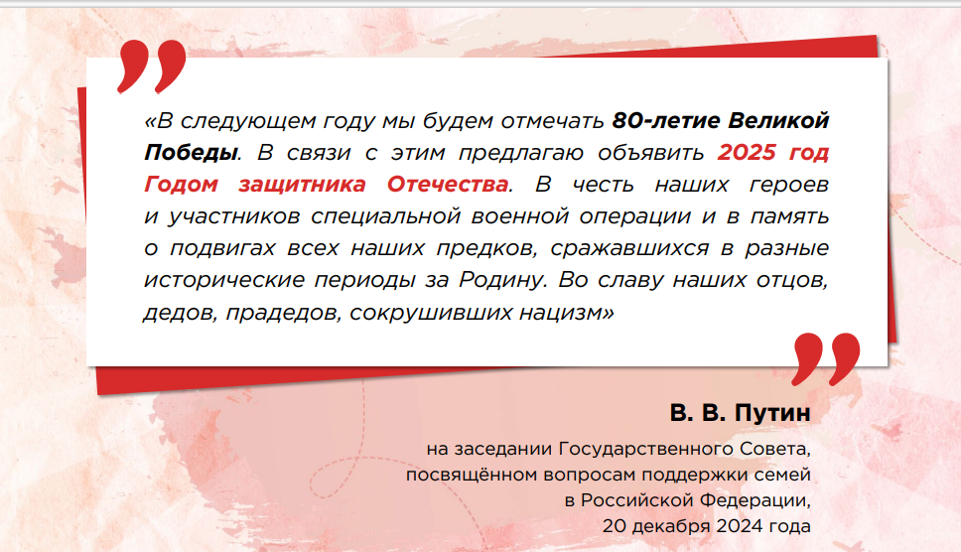

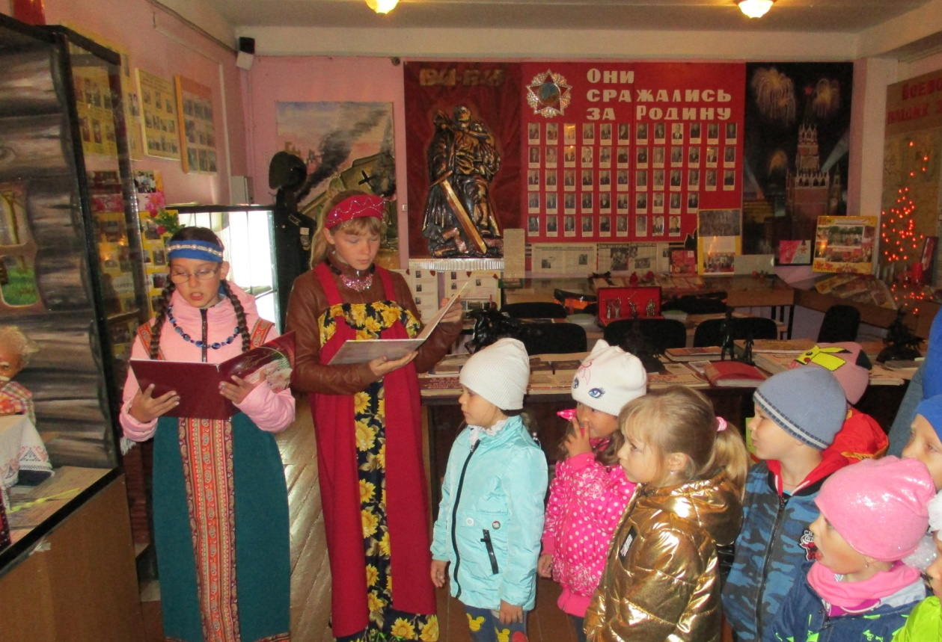
Приложение 2

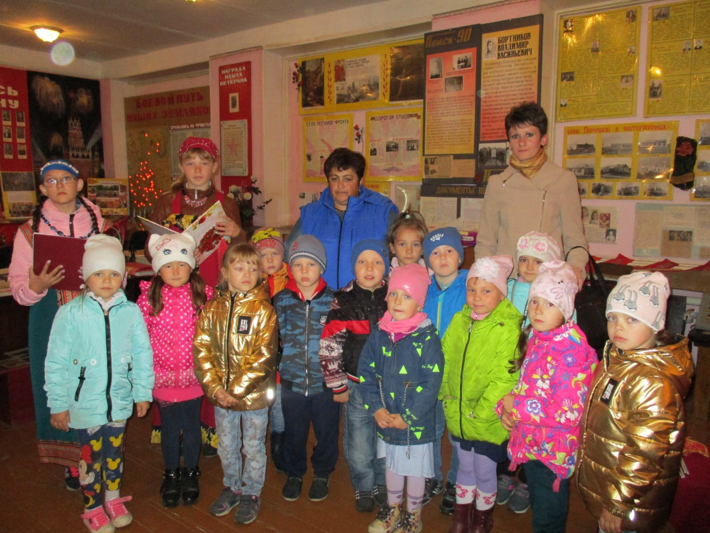

Приложение 3
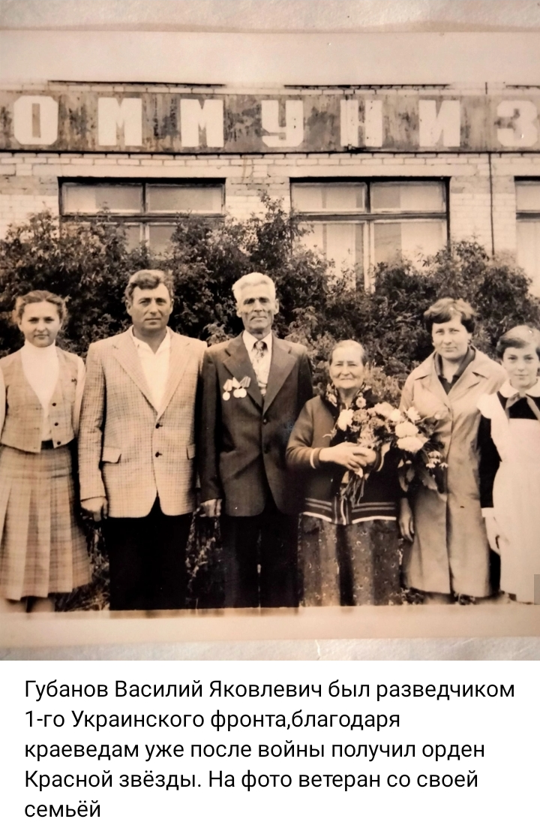

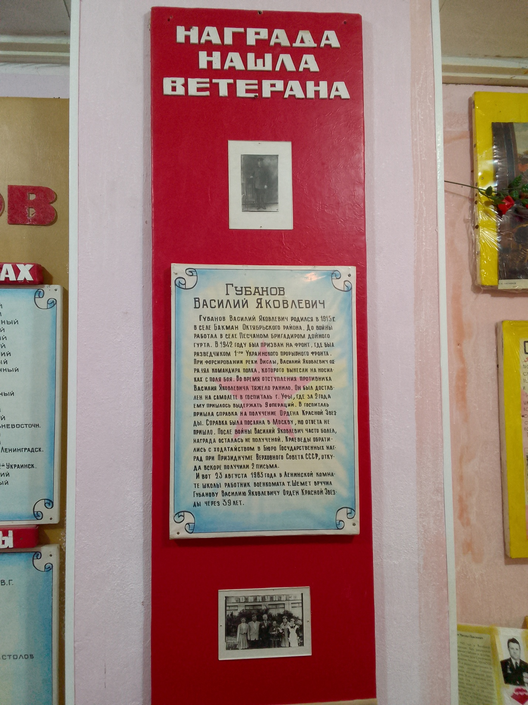

Приложение 4

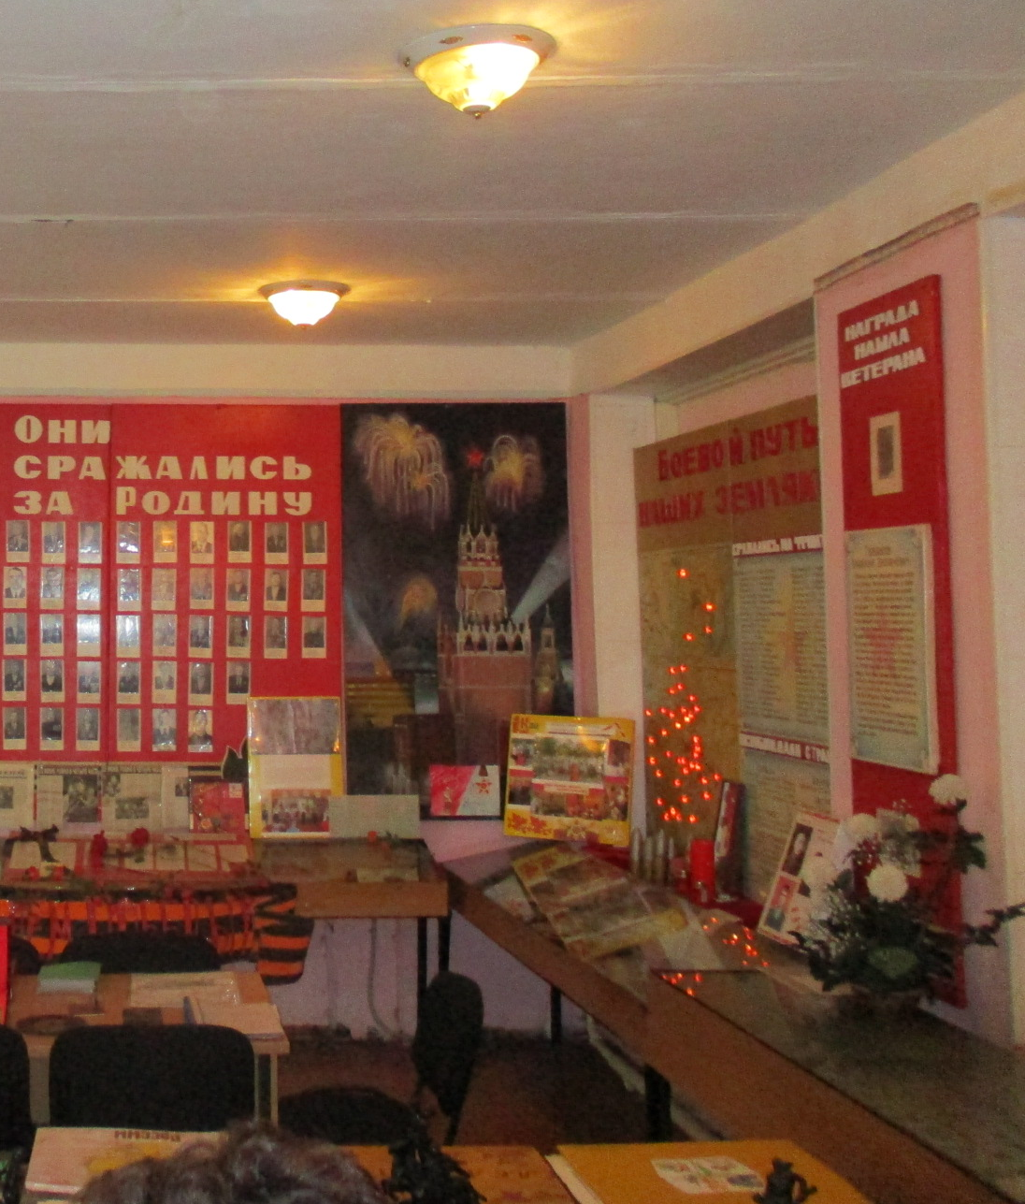

Приложение 5
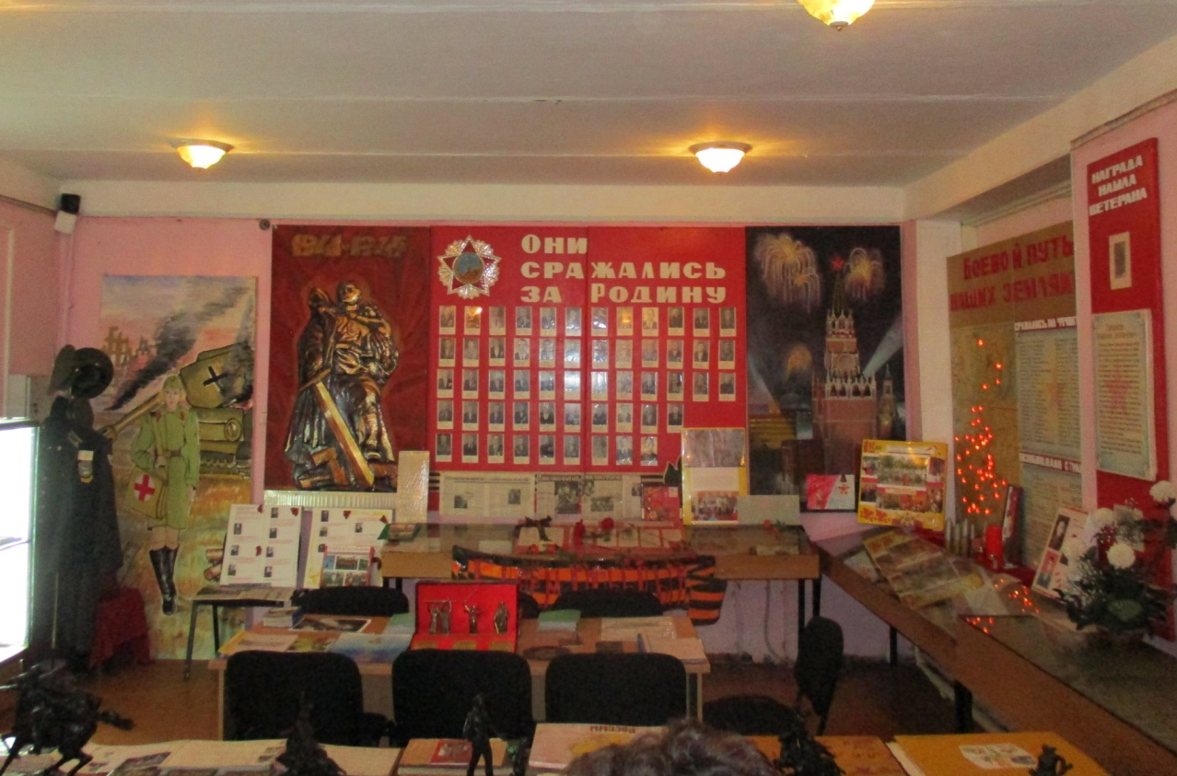

Приложение 6
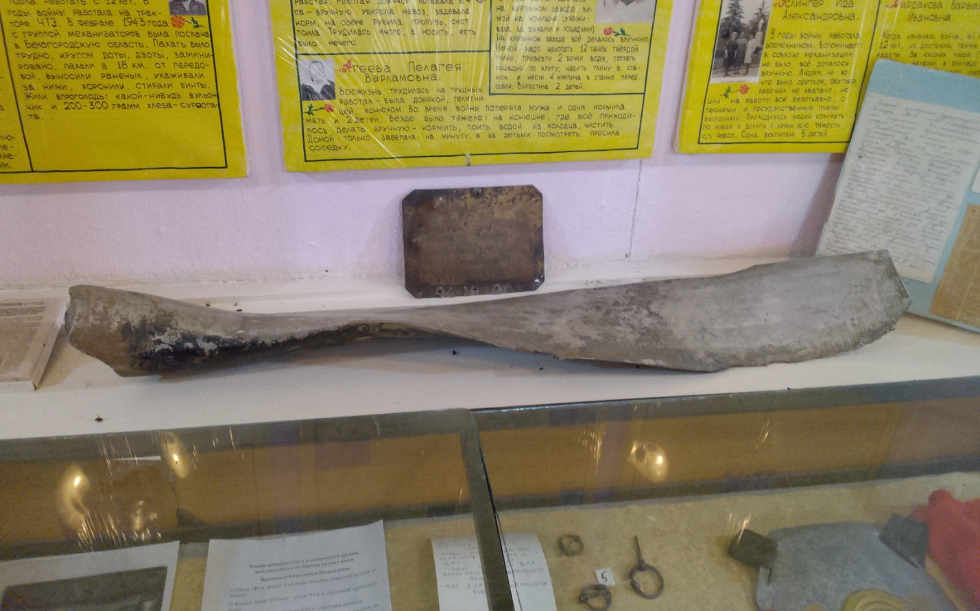

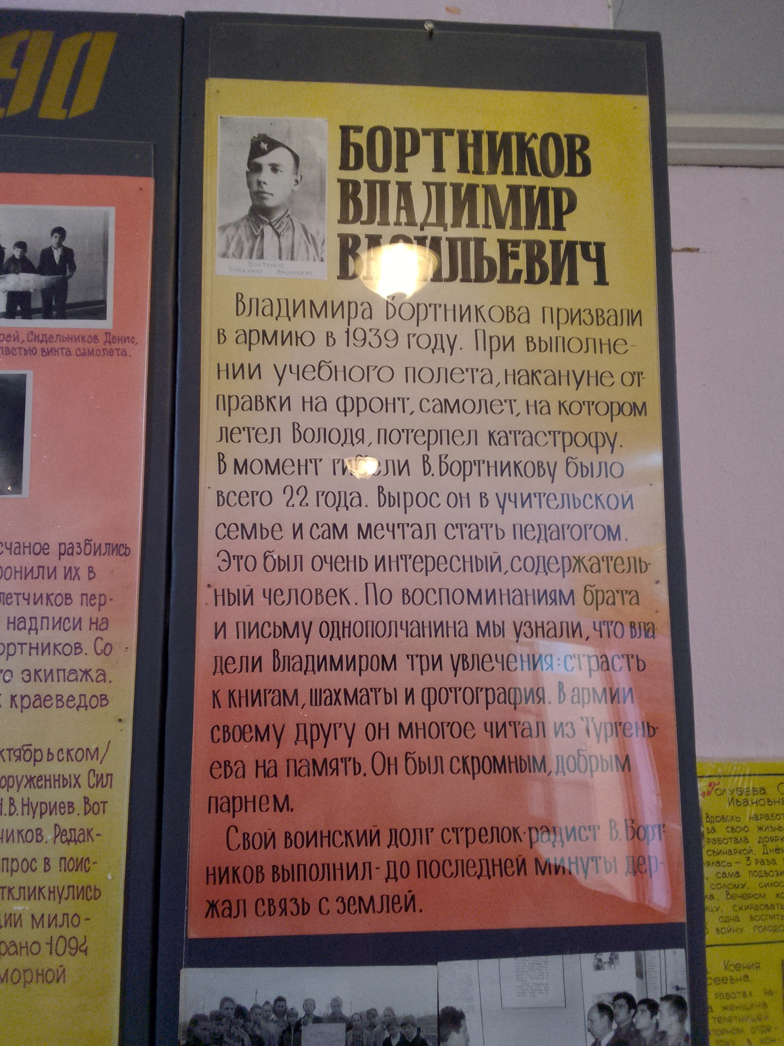

Приложение 7
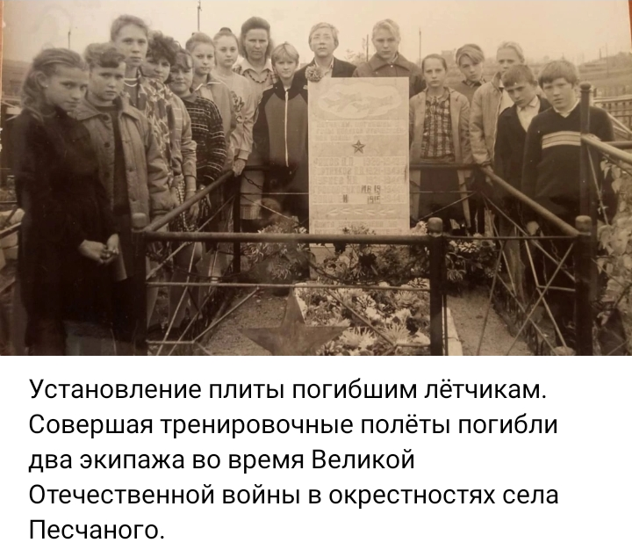

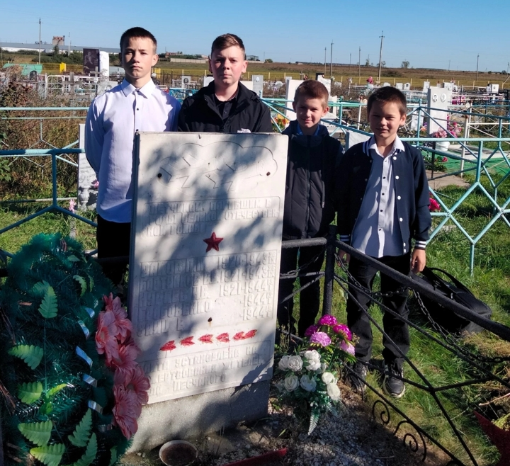

Приложение 8
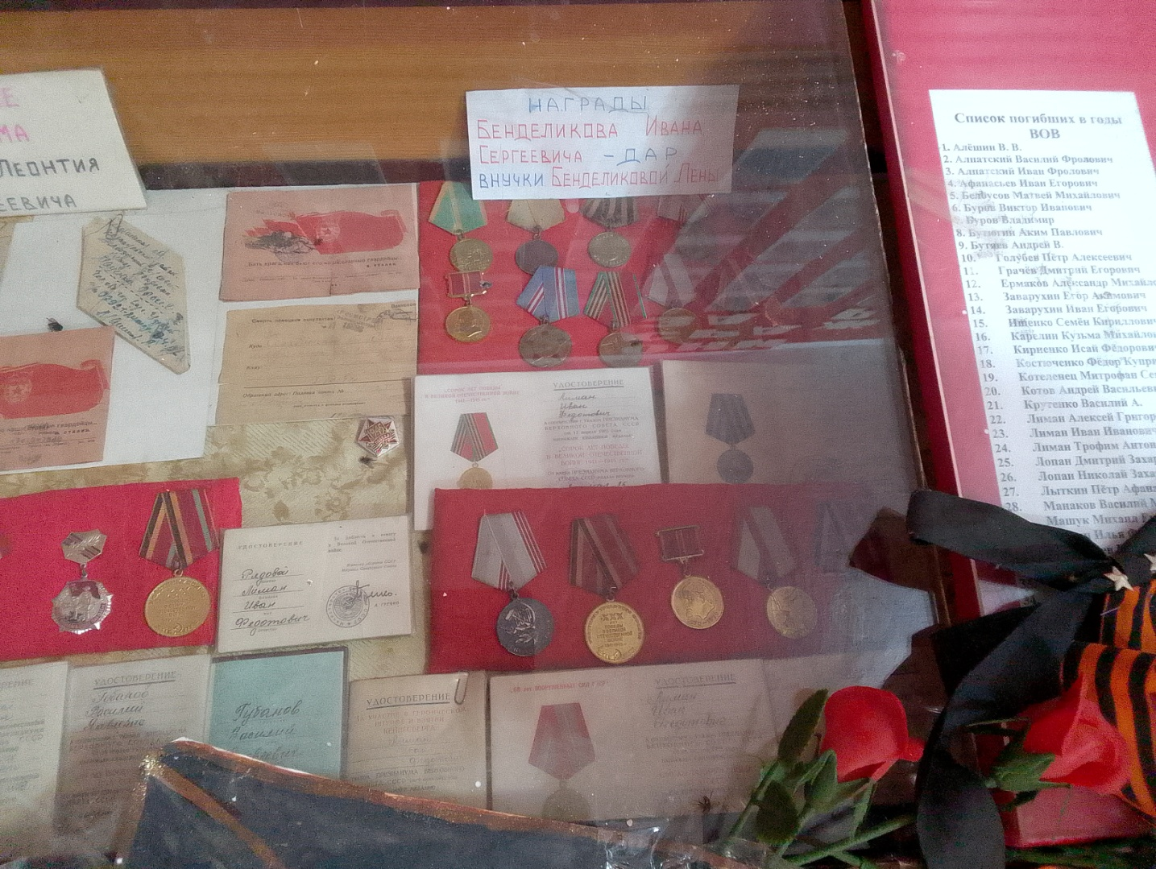

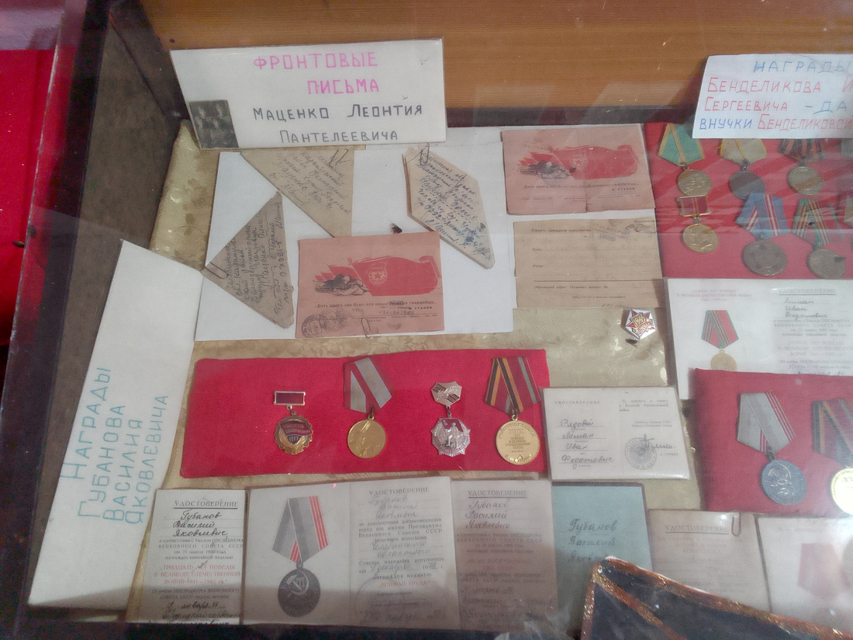

Приложение 9
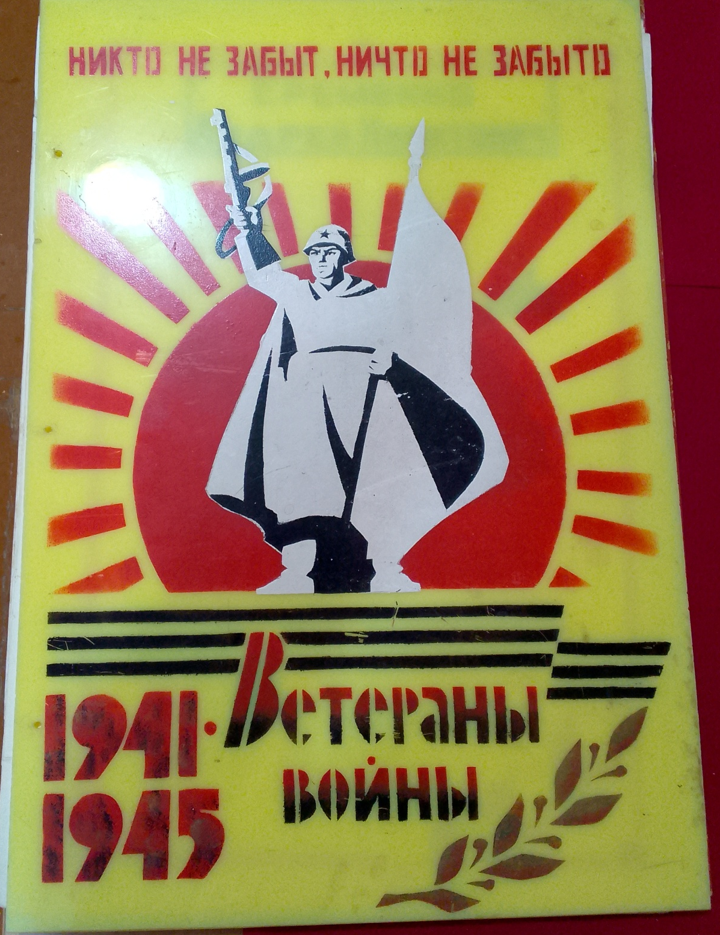

Приложение 10
Иллюстрация книги Льва Кассиля
«Главное войско»
(Художник В.С. Мыслицкий)
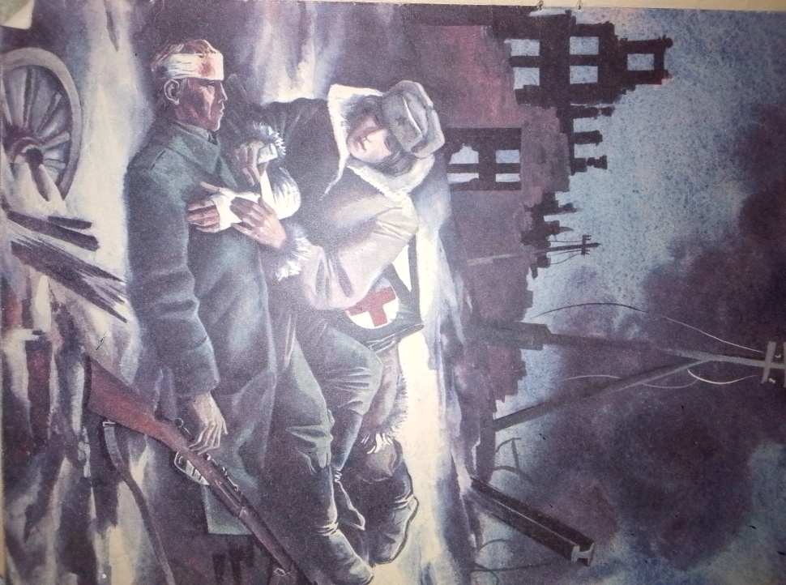

Композиция Цейзер Ксении по иллюстрации книги

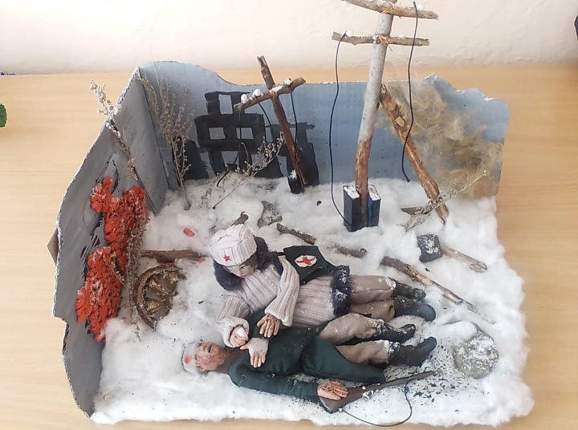

Приложение 11

Приложение 11
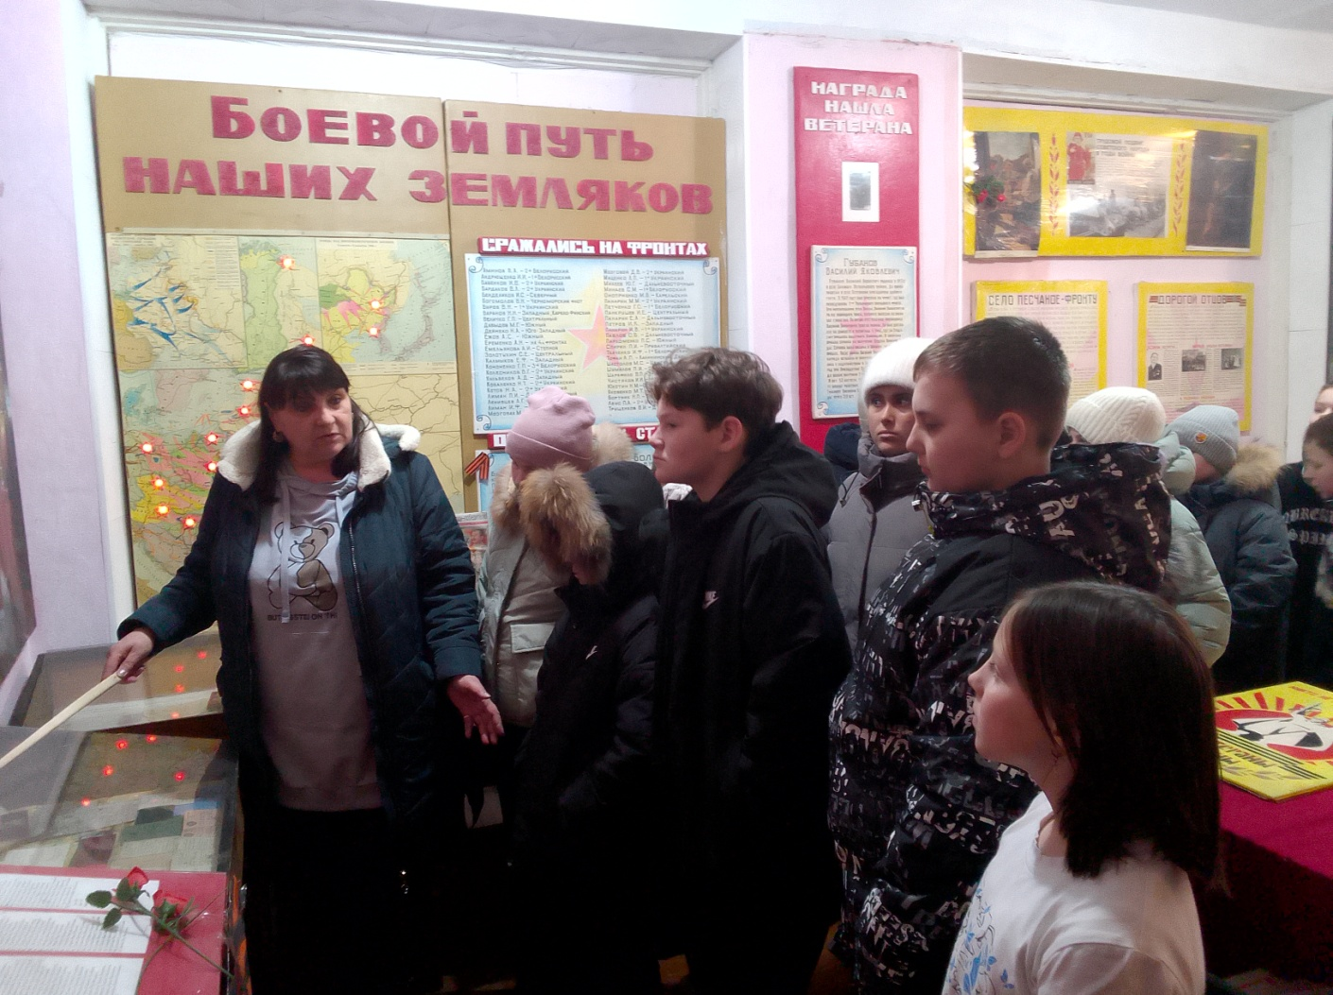

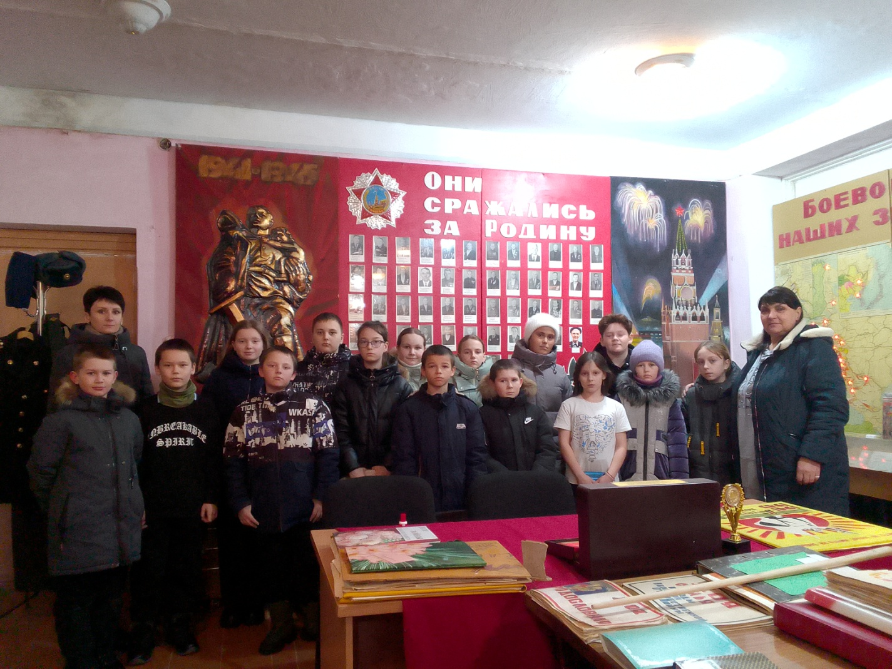

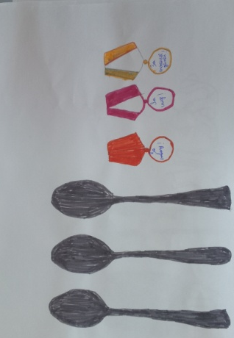
Приложение 12

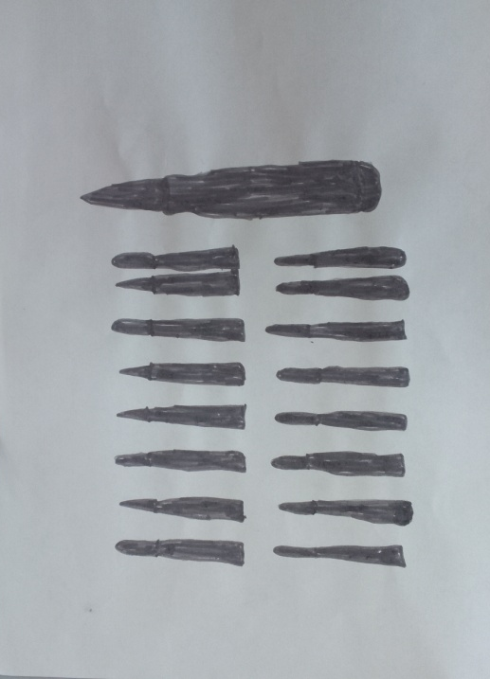

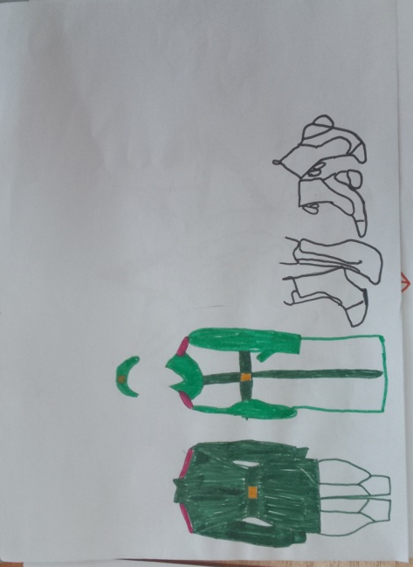

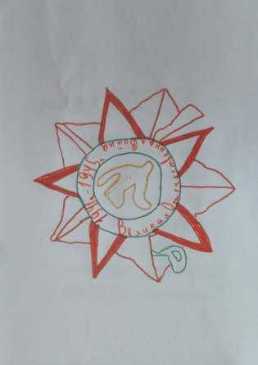

Приложение 13

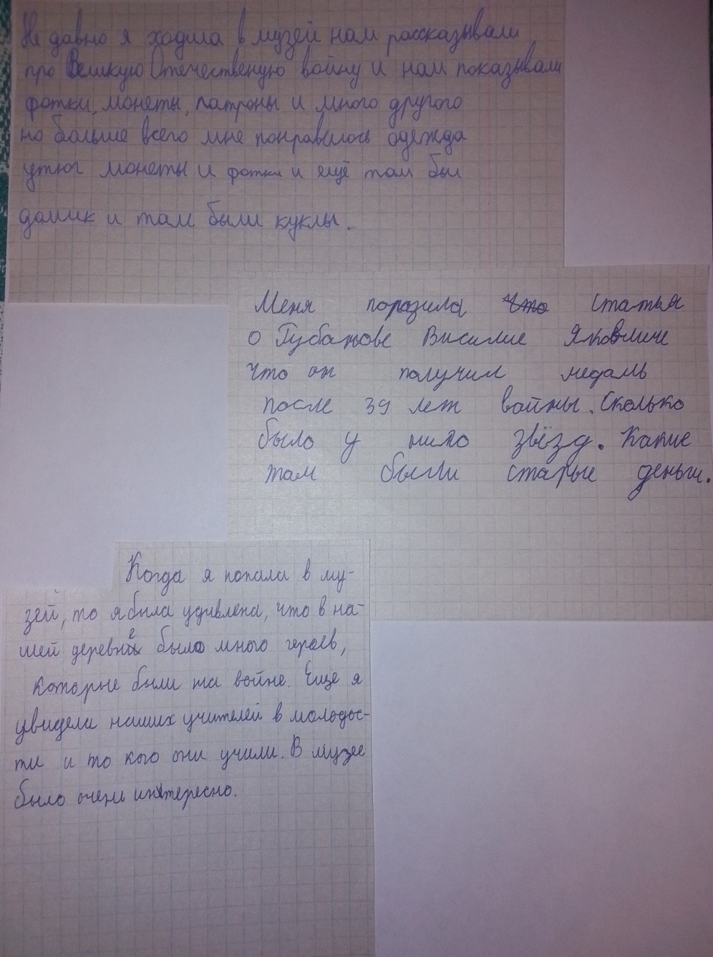

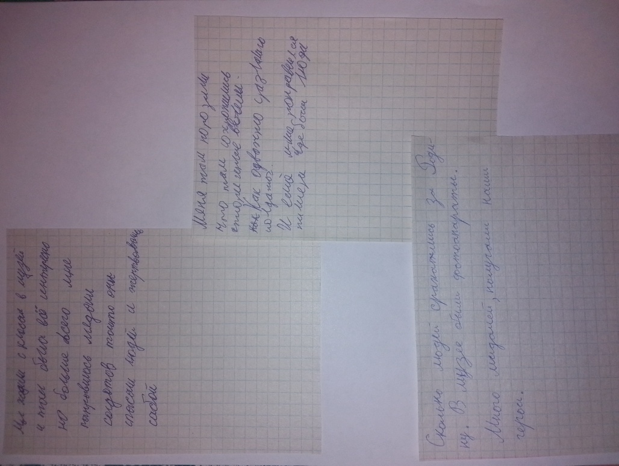

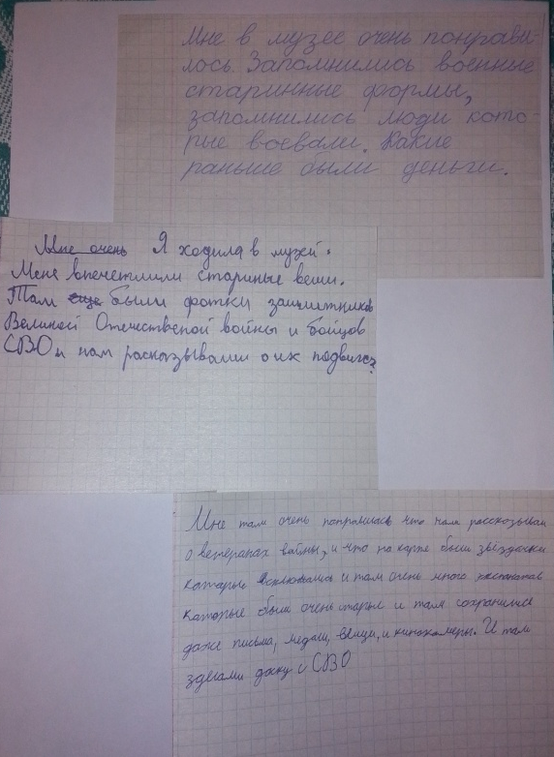

Приложение 14

Стихотворение,
посвящённое школьному музею «Боевой и трудовой славы с. Песчаного»

Жизнь…История…Память…
Как много здесь можно узнать
О людях, которые жили,
О которых нельзя забывать.

А вещи… из прошлого века
Таинственно, тихо лежат.
Окутаны прошлым, бывалым.
Загадочно правду хранят.

И мысли, что в строках заложены,
О жизни родных и друзей.
И те сочинения детские,
Как отблиск о судьбах людей.

Душа наполняется гордостью
За тех, кто на службе бывал,
Кто Родину с честью и доблестью
Вдали от родных защищал.

Горжусь, что средь этих защитников
В историю жизни села
Вошли даже парни-ровесники,
Таким только честь и хвала!

И я говорю Вам: «Спасибо»
За то, что вот в этих стенах –
Жизнь…История…Память…
От восхищения слеза на глазах…

Автор Цейзер Ирина Юрьевна
31.03.2007 г.



